Guía Educación Física y Salud
“Jugando con nuestras tradiciones” KINDER – 21 de septiembre.
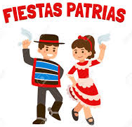
Hola niños y apoderados, esta semana comenzaremos con nuevas actividades, ya que estamos en el mes de la patria, aprenderemos algunos juegos tradicionales y nuestra Danza Nacional “La cueca”. Los ejercicios que te presentamos a continuación nos ayudaran a coordinar y a familiarizar los pasos básicos de la cueca de una forma sencilla y entretenida.
Objetivo: Resolver desafíos prácticos manteniendo el control, equilibrio y coordinación al combinar diversos movimientos, posturas y desplazamientos.

Materiales: 4 par de calcetines “enrollados”, dos zapatillas y cinta adhesiva o cuerda.
TAREAS DEL APODERADO | EXPLICACIÓN DEL EJERCICIO (seguir al detalle). | CUANTAS VECES  REPETIR
- Poner música FOLCLÓRICA, para realizar los ejercicios.  - Indicar las instrucciones.  - Proporcionar los materiales.  - Ayudar a responder el cuestionario final y enviarlo a su profesor.  - Terminado los ejercicios, cambiar de ropa.  - Hidratarse antes, durante y después del ejercicio.  - Lavar las manos después del ejercicio. | Juego tradicional “el luche adaptado”: Pega en el piso una cinta adhesiva o una cuerda de 1,5 mts de largo. Coloca a cada lado de la línea un par de calcetines como lo muestra la imagen. Ubícate al comienzo de la línea y salta a pie juntos por el recorrido, cuando llegues al primer calcetín deberás recogerlo manteniendo el equilibrio en un pie, luego continúa saltando con pies juntos hasta llegar al siguiente calcetín y recógelo de la misma manera. Has lo mismo con todos los calcetines y cuando los recojas todos, vuelve al inicio corriendo. (Repítelo 3 veces).  Circuito de danza folclóricas: “El Escobillado”  - Ubica dos zapatillas en el suelo, una delante de la otra, separadas unos 40 cm. Corre en zigzag entre las dos zapatillas (formando una S). (Repítelo 3 vueltas completas)  - Realiza el mismo ejercicio anterior en zigzag, pero esta vez hazlo saltando con tus pies juntos. (Realizarlo 3 vueltas completas).  - Ahora coloca las zapatillas juntas, una delante de la otra y ubícate con un pie a cada lado, realiza saltos laterales manteniéndote un segundo por cada pie en equilibrio. Cada vez que saltes, debes aplaudir una vez. (Realiza 20 saltos de forma pausada)  - Ubica un calcetín en el suelo y delante de tus pies. Comienza trotando en el lugar, cuenta hasta 5 y con la punta de tu pie toca el calcetín, luego vuelve a la posición inicial y repite el mismo ejercicio con el otro pie. (repetir 5 veces con cada pie).  - Vuelve a poner el calcetín en el suelo, delante de tus pies, ahora vas a llevarlo de lado a lado empujándolo con el borde interno de tu pie (cruzando un pie delante del otro). (repetir 5 veces con cada pie)  - Vamos a realizar el movimiento completo del “escobillado”, acompáñalo con música. Eleva levemente un pie y crúzalo por delante del otro pie, ahora repite el mismo movimiento con el otro pie. (Se adjunta un video explicativo y música en el recurso digital) | - Los descansos son de 30 segundos entre cada uno de los ejercicios.  - En cada ejercicio se indica la cantidad de repeticiones.  - Realízalo 2 a 3 veces a la semana.
Recursos Digitales | Canción “cueca tutifruti”: https://www.youtube.com/watch?v=ScnhNn4R6Oo&t=1s&ab_channel=atiempopreescolar  Demostración paso escobillado: https://www.youtube.com/watch?v=aLPUCfPxyb4

Guía “Jugando con nuestras tradiciones”
Nombre alumno: ____________________________________ Curso: ____________ Fecha: __21 de septiembre___
Puedes imprimir esta hoja o copiarla a tu cuaderno. Responde según lo realizado en la semana.
- ¿Cuántos días en la semana realizaste estos ejercicios?
- ¿En el juego “el luche adaptado” pudiste recoger los 4 calcetines?
- ¿Qué ejercicio de la guía fue el más difícil o cuál no pudiste realizar?
- Al terminar los ejercicios. ¿Qué tan cansado quedaste? Pinta en la imagen tu nivel de agotamiento.

Te invitamos a las clases virtuales, todos los viernes a las 11:00 hrs por Meet, para repasar los pasos de la “Cueca” y juegos tradicionales de nuestro país.
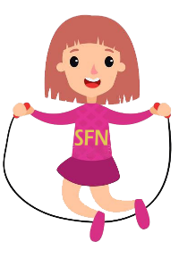
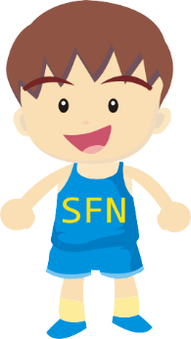
Envíanos una foto de tus respuestas al +56 937799484 o escríbenos al correo:
Si eres de KINDER A: e.rojas@colegiosfnvalpo.cl
Si eres de KINDER B: c.valencia@colegiosfnvalpo.cl

